Záverečné opakovanie
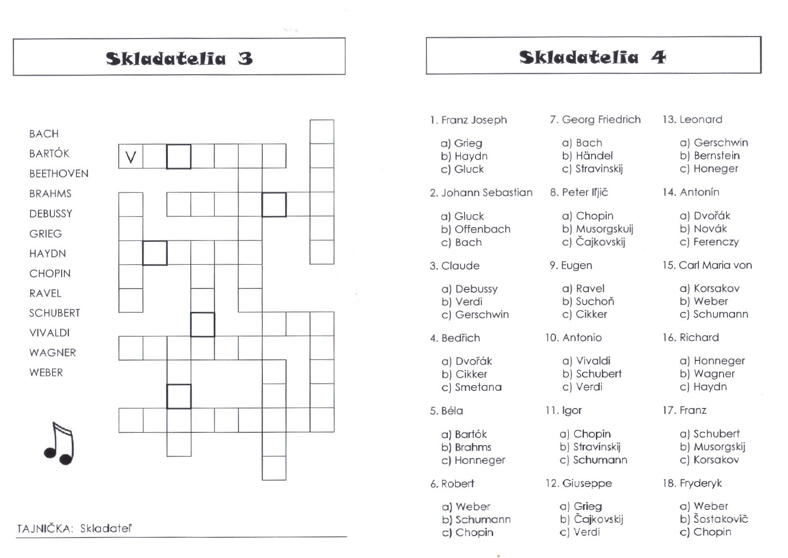
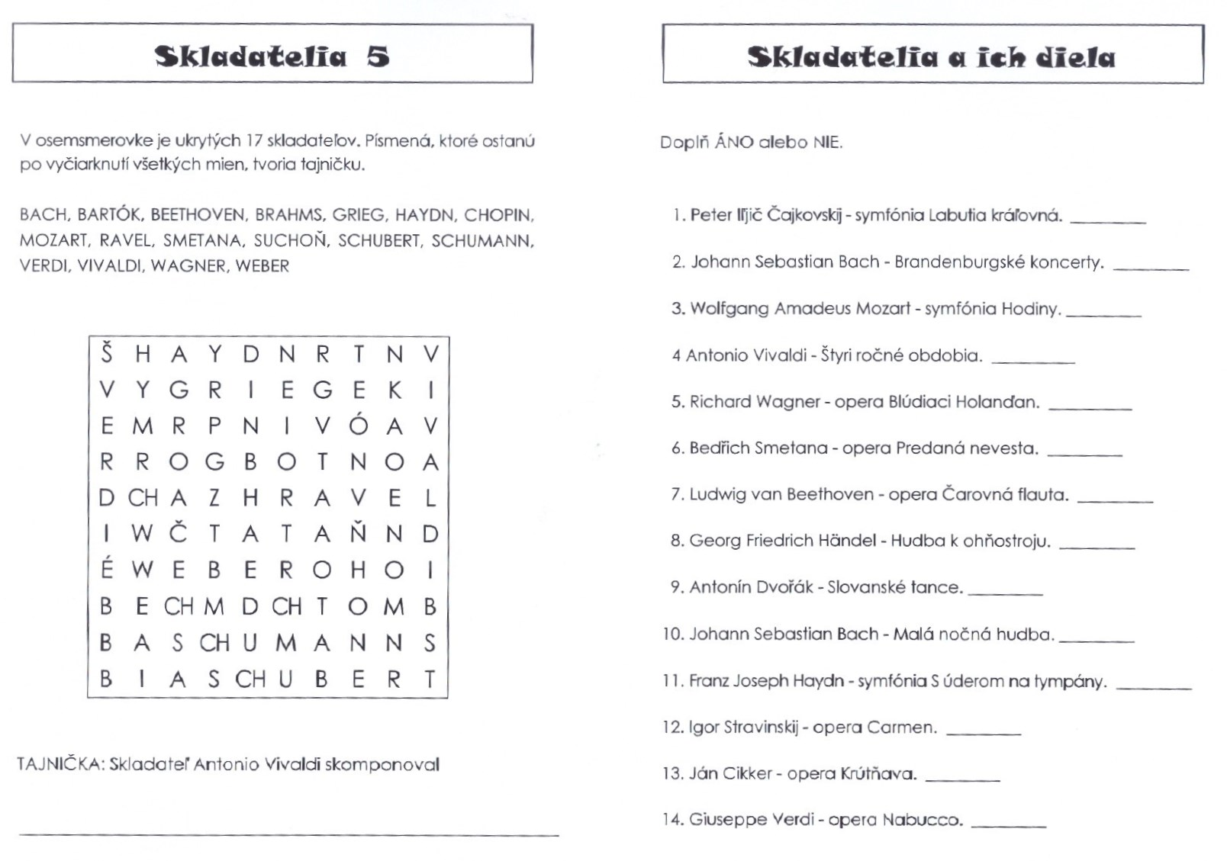
Toto sú Vaše posledné úlohy z teórie, teším sa na Váš absolventský koncert budúci rok 😊

